Architettura degli Elaboratori – II sem. AA 2018-19

Prova scritta – canale H-Z – Appello del 18.09.2019

**Cognome____ricci_____ Nome__Gioacchino______ matr. N86 - __ __ __ __**

**codice esameà 01570 ( 12 CFU ) □ U2322 ( 9 CFU ) □**

**Esonero** **SI □ voto ______**

**Per essere ammessi all’orale senza riserva occorre superare I e II parte con un voto >= 18**

**I parte (3 punti max per quesito)**

Qual è la minima distanza (gap) tra due numeri x e y, compresi nell’intervallo

223 < x < y < 224 , in rappresentazione IEEE754 ?

1. Si rappresenti in decimale il numero in formato IEEE754 a 32bit, di seguito rappresentato in esadecimale:

**0x4557f000** à **__ __ __ __ __ __ __ __ __ __ __ __**

1. Si rappresenti in binario in complemento a due con otto bit, il numero negativo più grande **in modulo** avendo a disposizione 4 bit ‘1’ e 4 bit ‘0’ (ad esempio: 10101010), indicandone il valore in decimale

**__ __ __ __ __ __ __ __** à **__ __ __ __ __ __ __**

**msb lsb decimale con segno**

1. L’operazione di somma a 8 bit in complemento a due di +127 al numero prima calcolato dà origine a condizioni di errore ? Spiegare:

……………………………………………………………………………………………………………………………….

……………………………………………………………………………………………………………………………….

1. Quante sono le funzioni distinte di 3 letterali f(A,B,C) che hanno sei mintermini su otto?

………………………………………………………………………………………………………………………………….

1. Si scriva la forma duale della funzione:

F(A,B,C) =  (1,3,5,7) = m1 + m3 + m5 +m7

Si esprimano quindi le due funzioni F e Fduale in forma minima.

F = ………………………………………… Fduale = …………………………………………

1. Si minizzi la funzione la cui tabella di verità è riportata di seguito in forma di mappa di Karnaugh: disegnare i ricoprimenti, scrivere la funzione minimizzata.

CD

00 01 11 10 f(A,B,C,D) = __________________

00 1 0 0 X

AB 01 1 1 X 0

11 0 X 0 0

10 X 0 0 0

1. Si completi il bubble diagram dell’automa a stati finiti il cui schema è riportato di seguito:

**S3**

Q1=1

Q0=1

00

**S1**

Q1=0

Q0=1

00

**S2**

Q1=1

Q0=0

00

**S0**

Q1=0

Q0=0

00

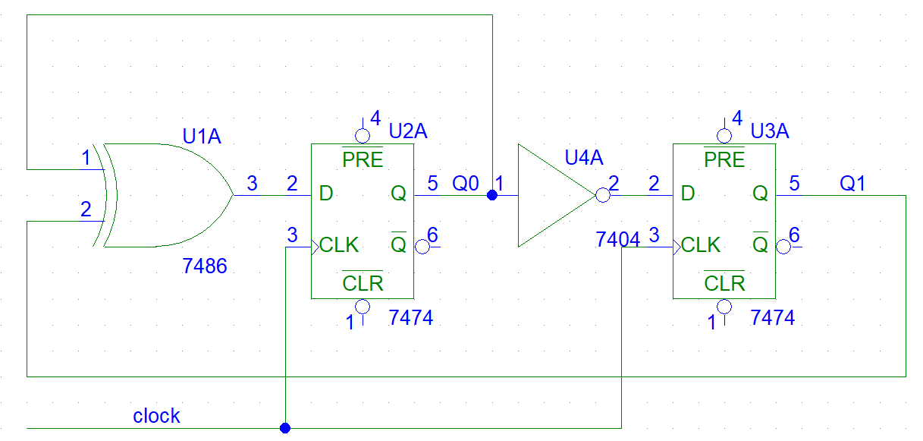

S0 (00) ->

S1 (01) ->

S2 (10) ->

S3 (11) ->

1. L’ automa descritto in tabella possiede 5 stati, due ingressi A e B ed una uscita:

AB

00 01 10 11

S0=000 S0/0 S0/0 S2/1 S2/1

S1=001 S1/0 S1/0 S3/0 S3/0

Stato presente

S2=010 S0/0 S0/0 S0/0 S1/0

S3=011 S2/1 S2/1 S3/0 S3/0

S4=100 S4/1 S4/1 S2/1 S2/1

Stato futuro

Si assuma che l’automa parta dallo stato S2. Si scriva la sequenza di uscita dell’automa nei primi 10 colpi di clock, assumendo che A=1 nei primi cinque e A=0 nei secondi cinque.

Clock# 0 1 2 3 4 5 6 7 8 9 10

Stato S2 _ _ _ _ _ _ _ _ _ _

Output _ _ _ _ _ _ _ _ _ _ _

1. Un automa di Moore possiede tre stati (S0, S1 e S2), un ingresso e una uscita, che commuta **solo** quando l’automa passa da uno stato con indice pari ad un’altro sempre con indice pari. Disegnare un possibile bubble diagram dell’automa, evidenziando il valore dell’uscita.

Out=__

Out=__

**S1**

**S2**

Out=__

**S0**

**II parte (10 punti max per quesito)**

1. 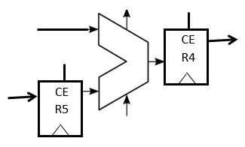Il *datapath* di un processore con architettura *multicycle* impiega 5 colpi di clock (t0,1,2,3,4) per eseguire una istruzione. Si assuma che un ingresso dell’ALU assuma un valore costante, l’altro operando sia caricato in R5 al tempo t1 e t3 e il valore presente in uscita dall’ALU (si veda figura) debba essere caricato in R4 al tempo t2 e t4.

Si progetti un automa di Moore che piloti CE4 (clock enable di R4) e CE5 (clock enable di R5):

1. si tracci l’evoluzione temporale dei segnali CE4 e CE5 e si completi il bubble diagram;
2. 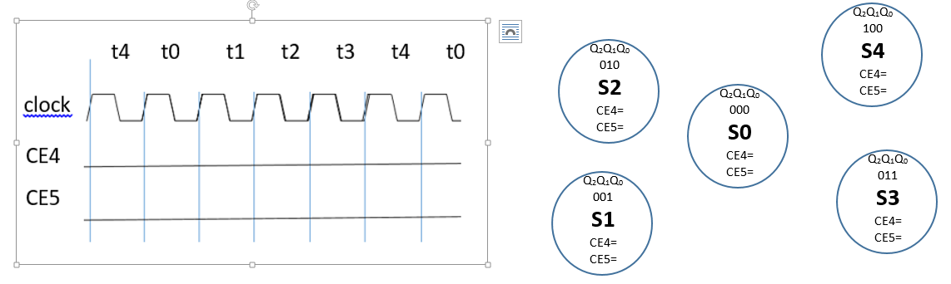si calcolino le funzioni di prossimo stato e di uscita:

[Grab your reader’s attention with a great quote from the document or use this space to emphasize a key point. To place this text box anywhere on the page, just drag it.]

S0 -> uscite di S0 -> CE4 = CE5=

S1 -> uscite di S1 -> CE4 = CE5=

S2 -> uscite di S2 -> CE4 = CE5=

S3 -> uscite di S3 -> CE4 = CE5=

S4 -> uscite di S4 -> CE4 = CE5=

Funzioni di prossimo stato:

Q0next = F0(Q2,Q1,Q0) = ___________________________________

Q1next = F1(Q2,Q1,Q0) = ___________________________________

Q2next = F2(Q2,Q1,Q0) = ___________________________________

Funzioni di uscita:

CE4 = G0(Q2,Q1,Q0) = ___________________________________

CE5 = G1(Q2,Q1,Q0) = ___________________________________

1. Descrivere l’istruzione assembler ARM

LDR R0, [R0, R2, LSL #2]!

illustrando in particolare il meccanismo di indirizzamento usato:

________________________________________________________________________________________________________________________________________________________________________________________________________________________

1. In un Sistema a 32 bit dotato di memoria virtuale, la tabella dei numeri di pagina è la seguente (tutti i numeri sono espressi in esadecimale):

|  |  |  |
| --- | --- | --- |
| Pagina virtuale  (20 bit) | Pagina fisica | Bit di validità  (1 = pagina fisica presente in memoria) |
| 00000 | 5000 | 1 |
| 01000 | 12000 | 1 |
| 01001 | 7000 | 1 |
| 01002 | xxxx | 0 |

1. assumendo che la tabella dedichi 20 bit all’indirizzo del numero di pagina, determinare l’indirizzo fisico a 32bit delle istruzioni con indirizzo virtuale nell’intervallo 0x01000ffc -> 0x01001004

|  |  |
| --- | --- |
| Indirizzo virtuale  (32bit) | Indirizzo fisico  (32bit) |
| 0x01000FFC |  |
| 0x01000FFD |  |
| 0x01000FFE |  |
| 0x01000FFF |  |
| 0x01001000 |  |
| 0x01001001 |  |
| 0x01001002 |  |
| 0x01001003 |  |
| 0x01001004 |  |

1. descrivere cosa accade quando si tenta di eseguire una istruzione con indirizzo virtuale 0x01002ABC

________________________________________________________________________________________________________________________________________________________________________________________________________________________________________________________________________________________________